Beknopte handleiding werknemers
‘Hoe dien ik een declaratie in?’

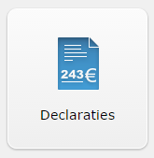

Inhoudsopgave:
1. Invoerscherm oproepen 3
2. Declaratie invoeren 3
2.1 Datum 3
2.2 Itemgroep 3
2.3 Item 4
2.4 Routeselectie 4
2.5 Van 4
2.6 Naar 4
2.7 Terug 4
2.8 Aantal kilometers 4
2.9 Afstand berekenen 4
2.10 Bedrag 5
2.11 BTW 5
2.12 Omschrijving 5
2.13 Bijlage 5
2.14 Opslaan 5
2.15 Opslaan en nieuw 5
2.16 Annuleren 5
2.17 Omschrijving 6
2.18 Bijlage 6
2.19 Opslaan 6
2.20 Annuleren 6
3. Declaratie indienen 7
3.1 Sluiten 7
3.2 Indienen 7
3.3 Afdrukken 7
4. Overzicht ingediende declaraties 8
4.1 Status 8
4.1.1 Niet ingediend 8
4.1.2 Wacht op goedkeuring 8
4.1.3 Uitbetaald 8
4.1.4 Afgewezen 9

  - Invoerscherm oproepen
Mijn Talent – kies op het hoofdscherm voor “Declaratie indienen”.

  - 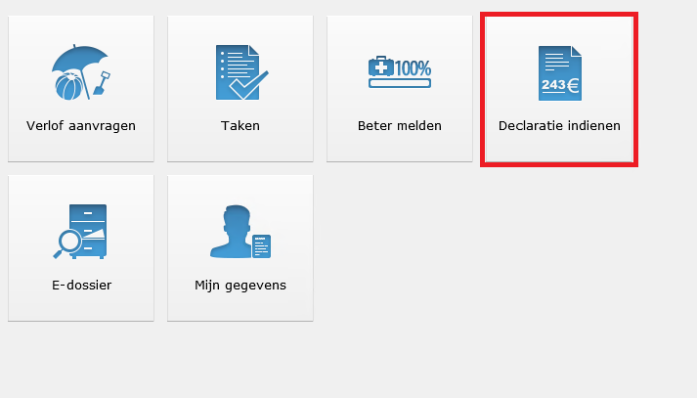
Kies hierna voor de button ”Nieuwe declaratie”.

  - Declaratie invoeren
Tabblad declaratieoverzicht:
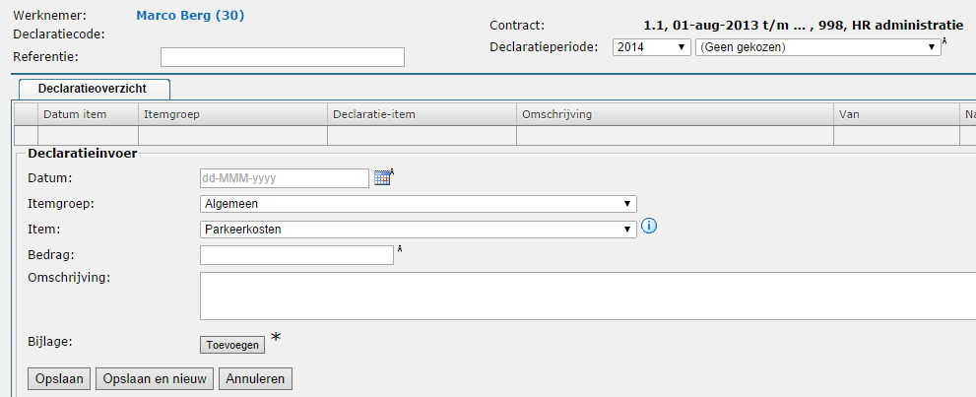
Van het bovenstaand scherm wordt per in te vullen veld een uitleg gegeven:

Datum
De datum betreft de dag dat de te declareren kosten zijn gemaakt.

Itemgroep
Hier kiest u de groep waar voor u wilt declareren. Bijv. Algemeen, Studie, Reizen etc. (Welke groepen hier voor u zichtbaar zijn is afhankelijk van de door uw bedrijf gekozen inrichting).

Item
Hier selecteert u het item dat u wilt declareren. Bijv. Telefoonkosten, Opleidingskosten, Kilometers etc. (Welke items u hier kunt kiezen is afhankelijk van de door uw bedrijf gekozen inrichting).Door te klikken op het symbool achter het veld item krijgt u meer informatie over het item.

Routeselectie
Wanneer het een item betreft van het soort Openbaar vervoer of kilometers, komt deze selectie tevoorschijn. In de getoonde lijst kunt u kiezen voor:
- handmatige invoer
- Eerder ingevoerde routes
- Vaste routes
Zodra u een bestaande route kiest, worden de velden Van, Naar en Aantal kilometers of Bedrag gevuld.

Van
Dit veld is zichtbaar bij het declareren van kilometers. Hier kunt u uw plaats van vertrek opgeven.

Naar
Dit veld is zichtbaar bij het declareren van kilometers. Hier kunt u uw plaats van aankomst ingegeven.

Terug
Indien u de te declareren route ook retour heeft gereden, kunt u dit aangeven door dit vakje aan te vinken. Het systeem berekent dan automatisch voor u ook de terugreis.

Aantal kilometers
Hier geeft u het aantal kilometers per enkele reis op.

Afstand berekenen
Indien u het aantal kilometers van de door u afgelegde reis niet direct paraat heeft, kunt u op deze link klikken. Er zal in een pop- up scherm een routeplanner verschijnen waarmee u het aantal kilometers kunt berekenen. Voer het getoonde aantal kilometers vervolgens in bij het veld ‘Aantallen’.

Bedrag
Hier kunt u het bedrag van de declaratie ingeven. Dit is het bedrag inclusief BTW.

BTW
Indien van toepassing, kunt u hier het bedrag aan BTW in de declaratie opgeven.

Omschrijving
Hier kunt u een vrije omschrijving ter verduidelijking van uw declaratie ingeven.

Bijlage
Hier kunt u uw bonnetje/factuur uploaden dat als bewijsstuk bij de declaratieregel wordt gevoegd.

Opslaan
Door hier op te klikken voegt u de declaratieregel toe aan uw totale declaratie. Door op te slaan is de declaratie nog NIET ingediend ter goedkeuring of ter uitbetaling!

Opslaan en nieuw
Door hier voor te kiezen wordt de ingevoerde declaratieregel opgeslagen en wordt er direct een nieuw, leeg scherm getoond waarin u een nieuwe declaratieregel in kunt voeren.

Annuleren
Door op de knop annuleren te klikken wordt het invoeren van een nieuwe regel geannuleerd.
Tabblad Bijlagen:
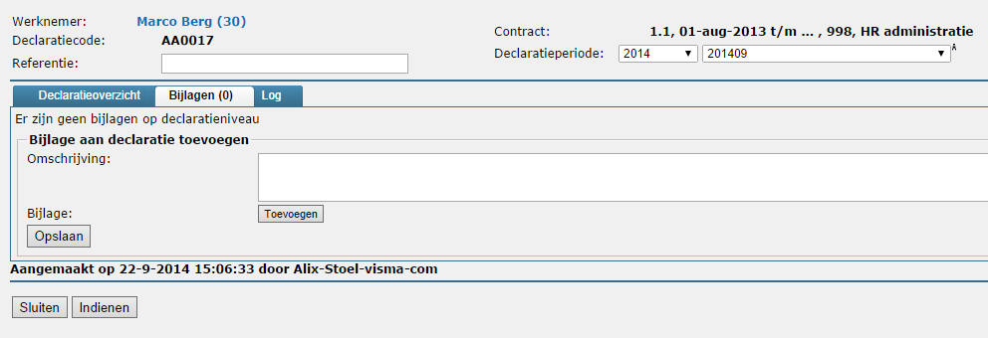

Zodra u een declaratieregel hebt toegevoegd (zie stap 2) en opgeslagen, dan verschijnt het tabblad Bijlagen.
Van het bovenstaand scherm wordt per in te vullen veld een uitleg gegeven:

Omschrijving
Hier kunt u de omschrijving ingeven die hoort bij de bijlage die u gaat uploaden.

Bijlage
Hier kunt u uw bijlage bij de declaratie uploaden die als bewijsstuk bij de declaratie wordt gevoegd.

Opslaan
Door op opslaan te klikken wordt de bijlage toegevoegd aan uw declaratie.

Annuleren
Door op Annuleren te klikken wordt het toevoegen van de bijlage geannuleerd.

Tabblad Log:
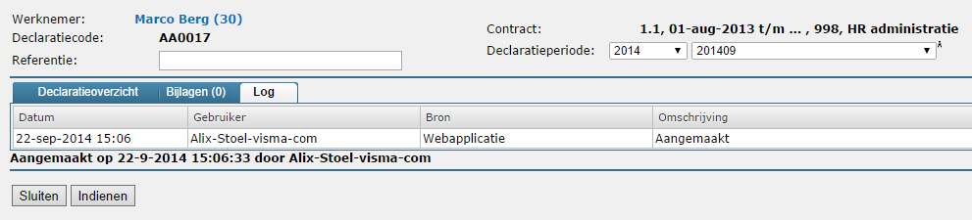

Op dit tabblad ziet u de acties die zijn uitgevoerd. Dit tabblad is pas zichtbaar nadat er een declaratieregel is ingevoerd. U vindt in deze log de aanmaakdatum van de declaratie, de indieningsdatum, wijzigingen na het indienen en de goedkeuringsdatum.

  - Declaratie indienen
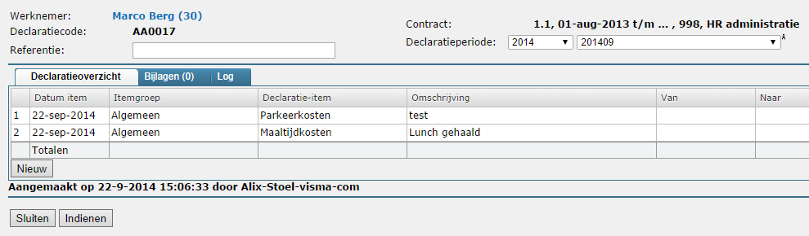

Zodra u uw declaratie volledig heeft ingevuld, kunt u deze opslaan en/of indienen.

Sluiten
Na het klikken op de knop Sluiten wordt het scherm gesloten zonder dat deze echt wordt ingediend. U kunt de declaratie op een later tijdstip weer oproepen en eventueel aanvullen met nog meer declaratieregels.

Indienen
Zodra u kiest voor Indienen wordt de declaratie opgeslagen en aangeboden bij de goedkeurder.

Afdrukken
Middels de knop afdrukken stuurt u een opdracht naar de printer en wordt uw declaratie afgedrukt.

  - Overzicht ingediende declaraties
Mijn Talent – Declaratie indienen
Hierna wordt gelijk het overzicht getoond met alle declaraties.

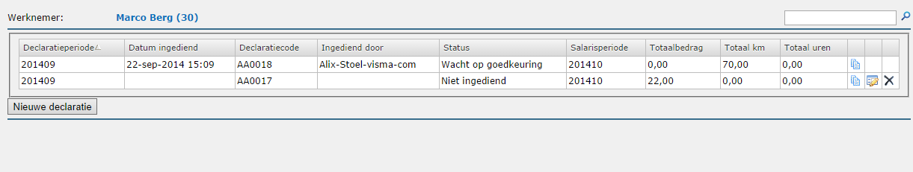
Op dit scherm worden diverse gegevens getoond waarmee u de voortgang van uw declaratie kunt bewaken. Van het bovenstaand scherm wordt hieronder een uitleg gegeven:

Status
Een declaratie kan verschillende statussen hebben. In welke stap van het goedkeuringsproces de declaratie zicht bevindt, is hiervoor bepalend. De volgende statussen zijn mogelijk:

4.1.1 Niet ingediend
U heeft de declaratie nog niet ter goedkeuring ingediend. Om de declaratie in te dienen moet u deze openen door op het pictogram te klikken en vervolgens op de knop Indienen te klikken.

4.1.2 Wacht op goedkeuring
De declaratie is ingediend, maar moet nog worden goedgekeurd.

4.1.3 Uitbetaald
De declaratie is goedgekeurd en zal worden uitbetaald in de aangegeven periode.

4.1.4 Afgewezen
De declaratie is afgewezen door de goedkeurder. U kunt op het pictogram klikken om de declaratie te wijzigen en opnieuw in te dienen.

